Notepad++ không thể mở file Python quá lớn, dẫn đến bị treo phần mềm.
Gemini đã đưa ra giải pháp sau:
• Mở Notepad++ (trống).
• Vào menu Language -> N -> Normal Text.
• Sau đó mới kéo file Python lớn vào. Việc này giúp máy không phải xử lý logic Python phức tạp.
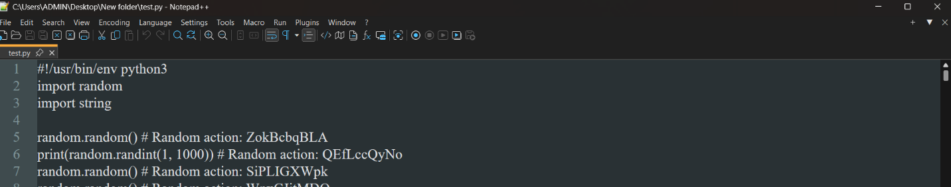
Sau khi làm theo các bước, thành công mở file Python lớn đó:

